Fiche de présentation d’une production « Classe inversée»
Niveau |  |  | Terminale
Thème et question du programme |  |  | ECONOMIE DU DÉVELOPPEMENT DURABLE  La croissance économique est-elle compatible avec la préservation du développement durable ?
Descriptif bref |  |  | Introduction de ce chapitre  Travail préparatoire individuel en autonomie à la maison à partir de 3 vidéos et 6 documents connexes à la vidéos n°1.  Travail en binôme en classe, aide du professeur qui donne des clés pour bien orienter la réflexion attendue.
Proposée par : |  |  | VERDIER Denis
Durée estimée : |  |  | 1heure 1/2
Nature de l'activité (en amont du cours, pour faire le cours, en aval du cours....) |  |  | En amont du cours
Prérequis nécessaires | - Savoirs : Notions de croissance (facteurs et effets) et de décroissance ; notion de développement durable au sens de Brundtland.  Savoir-faire : Synthétiser un entretien sous forme de vidéo en triant les informations pertinentes pour argumenter une question. Savoir hiérarchiser les arguments. Savoir croiser des informations issues de supports différents.  Capacités : Lire ses mails, prendre connaissance du travail à faire, s’organiser pour accéder aux informations numériques indiquées. Être capable de mesurer les enjeux de ce travail préalable individuel en autonomie.
Objectifs | Savoirs : être capable de caractériser notre modèle de croissance actuel ; savoir que ce modèle n’est pas durable, savoir aussi que la décroissance n’est pas la solution et en déduire que la voie d’une croissance durable réside dans le compromis. (Voie qui sera étudiée dans ce chapitre ; l’idée étant de donner du sens et une perspective à l’étude qui va suivre). Savoir que le développement durable ne résume pas au respect de l’environnement. (cf 3 dimensions)  Savoir-faire : Savoir hiérarchiser les arguments. Savoir croiser des informations issues de supports différents de façon pertinente. Savoir produire un raisonnement logique et abouti. Savoir confronter son analyse à celle de son coéquipier, savoir argumenter. Savoir rédiger une synthèse concise. Être capable de formuler une réflexion construite à l’oral.  Capacités : Être attentif aux thèses des intervenants dans un débat et être capable de situer (y compris dans la nuance) un intervenant par rapport à d’autres selon un critère déterminé ou à déterminer. Être capable d’écouter son coéquipier, de s’aider mutuellement et de réaliser une production commune. Être capable de formuler une demande précise d’aide.
Modalités de l’usage du numérique |  |  | En classe et à domicile
Logiciels utilisés et pour quels objectifs |  |  | Traitement de texte et internet pour les recherches complémentaires.
Les apports du numérique dans cette activité |  |  | Les vidéos (internet) permettent de s’imprégner d’une question complexe de façon accessible. Cela permet d’éveiller l’intérêt des élèves qui sont placés dans en situation de s’interroger sur cette problématique. Les élèves sont préparés à recevoir et rechercher des éléments de réponse. (Pour information : le chapitre a été traité en entier sous forme d’un cours inversé ; d’où l’idée de baliser, au préalable, la réflexion future)
Activités à réaliser par les élèves en amont de la séquence en classe |  |  | Cf la grille de travail évoquée plus haut et jointe à ce dossier
Supports de l'activité en amont de la séquence en classe |  |  | Quels supports ? 3 Vidéos + 6 documents  Où les trouver ? Voir les adresses dans le dossier joint  Sous quelle forme ? Voir dossier joint  Différents selon la progression des élèves ? non  Différents selon les élèves ? non  Quelle prise de notes des élèves ? Prise de notes individuelle à confronter avec le coéquipier du binôme de travail en classe.
La production à réaliser par les élèves en classe : |  |  | Orale ? Restitution collective à l’oral  Ecrite ? oui  Une production par binôme  Quel sens, à cette activité ? Les élèves sont préparés à recevoir et rechercher des éléments de réponse. (Pour information : le chapitre a été traité en entier sous forme d’un cours inversé ; d’où l’idée de baliser, au préalable, la réflexion future)
Supports de l'activité dans la classe |  | Quels supports ? Grille de travail, les documents, les vidéos.  Où les trouver ? dossier joint  Sous quelle forme ? dossier joint  Distribués en début de séance ? oui  Différents selon la progression des élèves ? non (le but du travail étant que chacun se forge une idée sur cette problématique à partir d’une grille commune)  Différents selon les élèves ? non (travail en binôme)
Evaluation de l'activité |  | Types d'évaluation : formative, formatrice...  L’évaluation informelle se fait pendant les travaux et à l’issue des travaux en binôme, lors de la restitution orale. L’objectif étant de vérifier que les élèves mutualisent la réflexion et que l’imprégnation soit effective, de vérifier que les axes de la réflexion future soient perçus. La remédiation se fait dans l’interaction entre les groupes et lors de la restitution orale.

Voir la production ci-dessous

TRAVAUX EN AMONT DE LA SÉANCE
CH 10 : La croissance économique est-elle compatible avec la préservation de l’environnement ?

ACQUIS DE PREMIERE:
- Externalités  - Droits de propriété | - Offre et demande  - Défaillances du marché
NOTIONS A ACQUERIR :
- Capital naturel  - Capital physique  - Capital humain  - Capital institutionnel  - Biens communs | - Soutenabilité  - Règlementation  - Taxation  - Marché de quotas d’émission

INTRODUCTION : Peut-on envisager une voie qui laisse place à la croissance en ménageant l’environnement ?

LES LIMITES DE LA CROISSANCE
Vidéo n°1 https://www.youtube.com/watch?v=Q27H9GLt9h0
La croissance est-elle limitée ? Quels sont les arguments avancés dans cette vidéo ?
Résumez en quelques mots la position de chacun des intervenants :
- Marc-Olivier STRAUSS KAHN
- Agnès BÉNASSY-QUÉRÉ
- Michel AGLIETTA
- François BOURGUIGNON
- Jean-Marc DANIEL
- David THESMAR
- Olivier GARNIER

Le développement durable : est-ce seulement une question d’environnement?
Vidéo n°2 https://www.youtube.com/watch?v=VAPfpaTwp_A
Question sur la vidéo :
- Être capable de donner une définition littérale du développement durable
- Être capable de préciser les trois dimensions du développement durable
- Quelles sont les contraintes auxquelles doivent faire face les entreprises pour satisfaire aux objectifs du développement durable ?

La solution de la décroissance est-elle réaliste ?
Vidéo n°3 https://www.youtube.com/watch?v=TJymoeijdDs
- En quoi consiste la décroissance ? Comment peut-elle se justifier ?
- À quelles difficultés va se heurter la mise en œuvre d’une politique de décroissance ?

Travaux à réaliser en binôme
En classe

1°) À partir de la vidéo n°1 complétez le tableau ci-dessous. (Pour compléter la 4ème colonne lire la question 2°)
Vous exploiterez les six documents qui figurent à la page 3 de cette grille afin d’étayer les arguments que vous aurez reportés dans les cases des colonnes 2 et 3. Vous inscrirez dans la case qui convient le(s) numéro(s) de document qui vous semblent corroborer la thèse des intervenants dans cette vidéo n°1. (Vous devez être en mesure de justifier votre choix à l’oral)
 | Obstacles surmontables ou indépassables qui limitent la croissance | Voies possibles pour maintenir ou repousser les limites de la croissance | Rang
STRAUSS KAHN
BÉNASSY-QUÉRÉ
AGLIETTA
BOURGUIGNON
JM. DANIEL
THESMAR
GARNIER

2°) Comparez le degré d’optimisme (de pessimisme) des différents intervenants, proposez un classement partant du plus optimiste (n°1) au plus pessimiste (n°7). Ce classement devra être partagé par les deux membres du binôme, avant de le reporter dans la 4^{ième} colonne.

3°) A partir de la vidéo n° 2, complétez le tableau ci-dessous :
Les 3 volets du développement durable
et les contraintes que fait peser chaque volet sur les entreprises
Volet 1 : | Volet 2 : | Volet 3 :
Contraintes sur les entreprises | Contraintes sur les entreprises | Contraintes sur les entreprises

4°) Selon la vidéo n° 2, quels avantages les entreprises peuvent-elles espérer retirer en observant les contraintes qu’impose le développement durable ?

5°) Le bilan avantages/coûts, de la mise en œuvre d’un développement durable, sera-t-il nécessairement positif ? Pour faire un bilan objectif, vous ferez aussi appel à vos connaissances voire d’autres sources d’informations. Chaque membre du binôme validera le bilan final.

6°) À l’aide de la vidéo n° 3 et du document ci-dessous, vous vous interrogerez sur l’opportunité du choix de la mise en œuvre d’une décroissance économique en complétant le tableau au bas de cette page.

DOCUMENT
La décroissance est-elle envisageable?
Quand on considère les problèmes sociaux insolubles auxquels nous sommes confrontés dès que la croissance est seulement ralentie, il est évident qu'un recul annuel permanent de la production de 1%: ou même de 0,5% engendrerait un véritable chaos social. Seules des dictatures effroyables pourraient l’imposer avant de s’orienter rapidement vers une autre solution : le génocide des pauvres. Après tout, s'il nous faut deux ou trois planètes pour rendre notre mode de vie soutenable, il « suffirait» de diviser la population mondiale dans les mêmes proportions! Si l'on estime que notre culture relativement démocratique nous interdit d'envisager une telle perspective, il faut se rendre à l'évidence qu'elle nous interdit aussi de promouvoir la décroissance que l'écologie radicale nous présente comme une nécessité vitale.
J. Généreux, Alternatives économiques, n° 206, septembre 2002
Le choix de la décroissance est : | Justification de chacun de ces 4 points de vue
- Inévitable
- Souhaitable
- Dangereux
- Catastrophique

7°) Quelle conception du développement durable préconiseriez-vous pour nos sociétés actuelles et futures ?
DOCUMENT 1  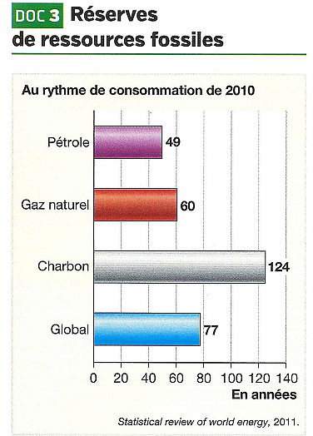 | DOCUMENT 2  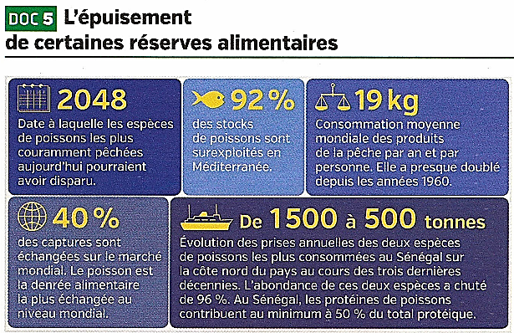
DOCUMENT 3  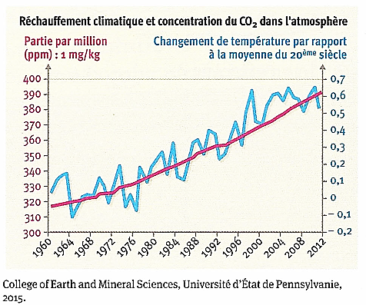 | DOCUMENT 4  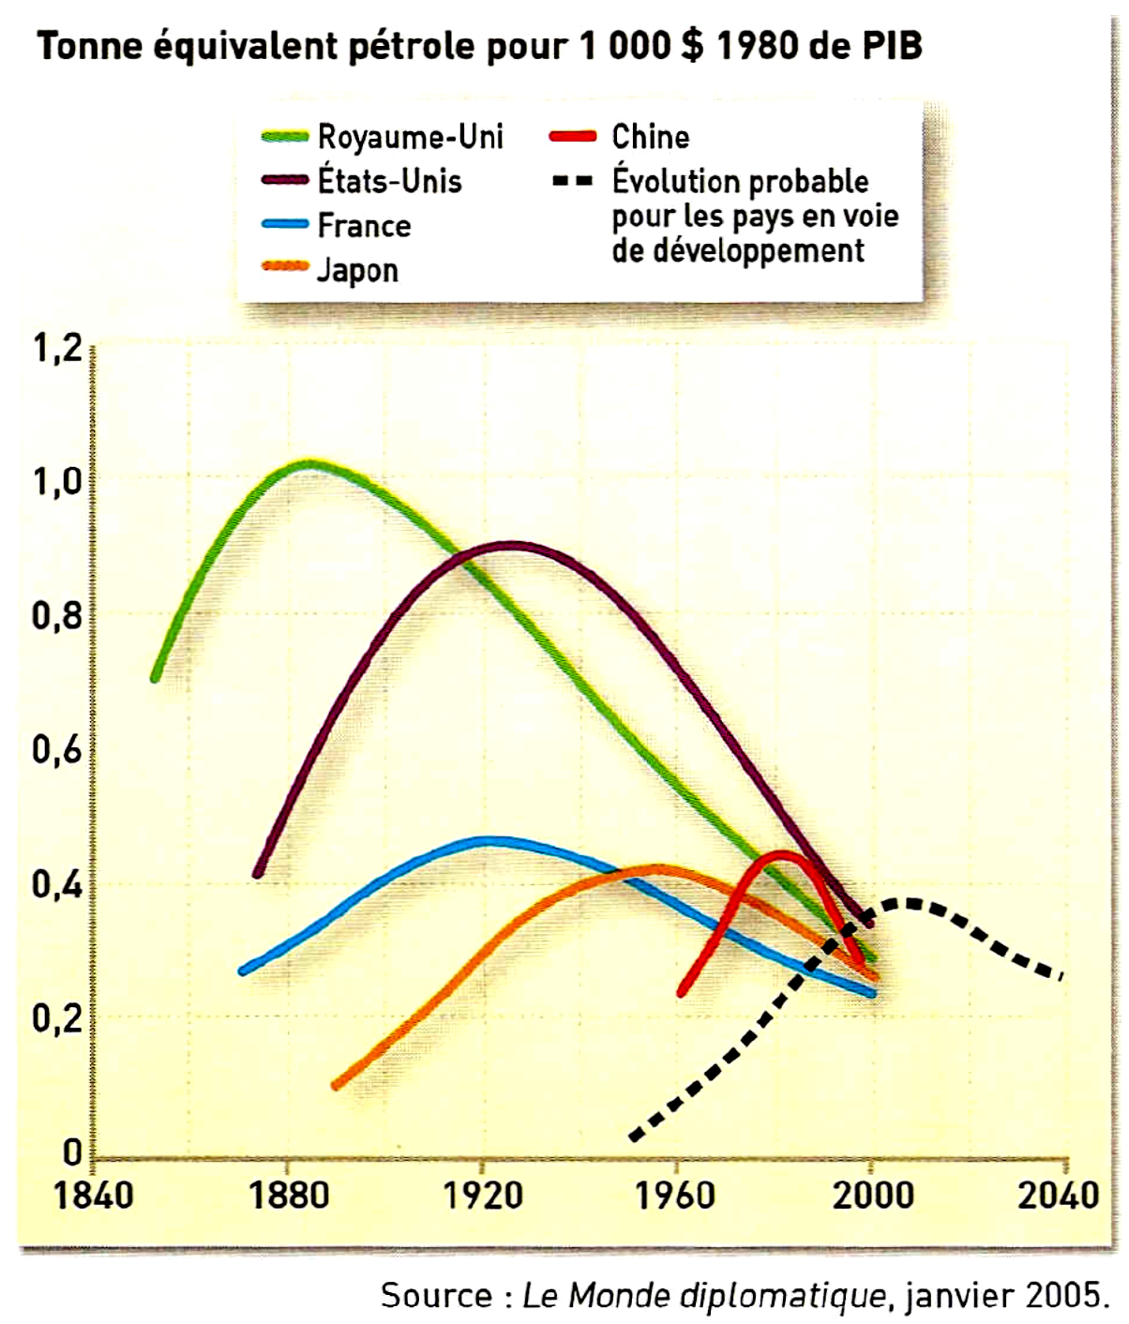
DOCUMENT 5  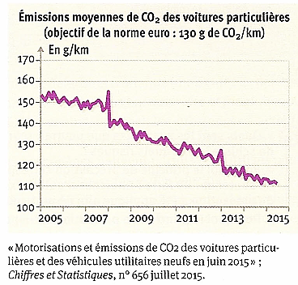 | DOCUMENT 6  